PROGRAMA HITO DE ENTREGA
SELLO COMUNA ENERGÉTICA

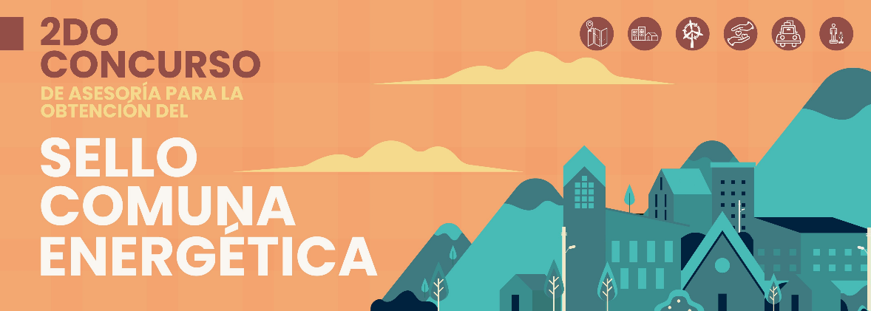
16 de octubre | 11:00 horas |Parque Mahuidache, El Bosque

Objetivo del Evento: Destacar a los 10 municipios que se certifican bajo el Sello Comuna Energética. Como premio por haber participado de la segunda versión, se les entregará un galvano de reconocimiento a la gestión energética local. Además de los alcaldes, se invitará a las Seremis de Energía de las 5 regiones participantes, equipos municipales, Ministerio de Energía y otros.

Hora | Actividad
11:00 – 11:05 | Recepción y presentación video Comuna Energética
11:05 – 11:10 | Palabras de bienvenida  Ministro de Energía: Diego Pardow Lorenzo
11:10 -11:15 | Palabras de bienvenida  Directora Ejecutiva subrogante, Agencia de Sostenibilidad Energética: Cristina Victoriano
11:15 – 11:30 | Entrega de galvanos Sello Comuna Energética y fotografía oficial  Entrega Ministro de Energía, Directora ejecutiva (S) AgenciaSE, SEREMI Energía RM y SEREMI Energía O’Higgins
11:30 – 11:45 | Palabras de los Alcaldes/as  - El Bosque: Manuel Zúñiga  - Colina: Isabel Valenzuela  - Paine: Rodrigo Contreras  - Las Cabras: Juan Pablo Flores  - El Monte: Zandra Maulén
11:45 – 11:55 | Testimonios de las comunas (videos)
11:55 – 12:05 | Lanzamiento 3er Concurso Sello Comuna Energética  Jefa de proyectos Oficina de Desarrollo Territorial AgenciaSE: María Ignacia López
12:05 – 12:30 | Cierre y cóctel
Ideas Fuerza
- El Sello Comuna Energética certifica y reconoce la gestión energética local que realizan los municipios en sus territorios.

- Consiste en asesorar, evaluar y calificar la gestión energética de cada comuna, es decir, la capacidad de un municipio para planificar, desarrollar e implementar iniciativas que promuevan la descentralización energética, la eficiencia en el uso de la energía y la incorporación de las energías renovables, en colaboración con los distintos actores del sector público, privado y la sociedad civil.

- En su primera versión (2020-2021) se certificaron 22 municipios ejecutándose un presupuesto de $44.000.000, 11 municipios obtuvieron el Sello Básico y 11 el Sello Intermedio, pertenecientes a 7 regiones del país.

- En su segunda versión con un presupuesto de $20.000.000, se adjudicó a 10 municipios (cada uno con un presupuesto de $2.000.000), quienes recibirán su sello en esta ceremonia.
A continuación, se presentan las comunas certificadas con el Sello Básico y el consultor a cargo de la asesoría:
- Calera de Tango - Emprendimiento y Generación de Energías Alternativas EGEA
- Paine - Emprendimiento y Generación de Energías Alternativas EGEA
- Colina - EBP Chile SPA
- Cabildo - EBP Chile SPA
- Las Cabras - Vinculación Territorial
- El Bosque - Vinculación Territorial
- Pelarco - Ecological Geniuses SPA
- El Monte - Ecological Geniuses SPA
Las comunas con certificación Sello Intermedio y el consultor a cargo de la asesoría, son las siguientes:
- Punta Arenas - Centro de Estudios de los Recursos Energético (CERE) UMAG
- Las Condes - Ingeniería Sustentable

- Durante el hito de entrega del Sello Comuna Energética se realizará el lanzamiento de la 3era versión del concurso “Asesoría para la obtención del Sello Comuna Energética”, con el cual espera certificar 6 municipios más.

